Komunikat
Jak rozpocząć pracę na platformie epodreczniki.pl ?

Wszystkie podane niżej informacje są również zamieszczone na platformie epodreczniki.pl w zakładce ”Filmy instruktażowe i instrukcje” .

- Pierwsze logowanie - Uczeń

Użytkowniku, dane do logowania do platformy (login, hasło) otrzymasz od nauczyciela lub innej osoby uprawnionej w szkole.
Krok 1
Wprowadź w przeglądarkę adres: https://epodreczniki.pl/
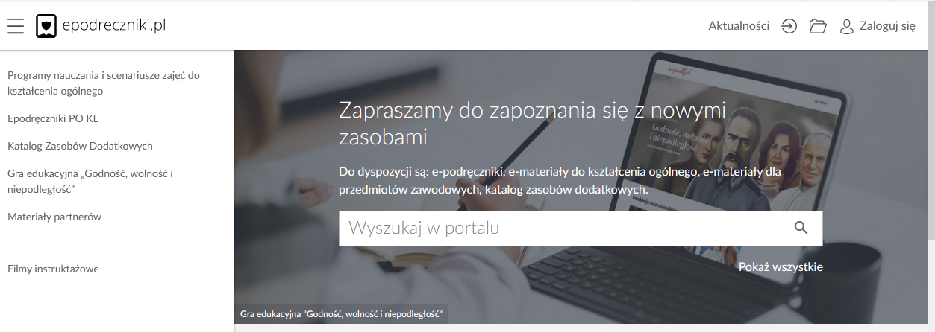
Krok 2
Kliknij w prawym górnym rogu Zaloguj się, pojawi się panel logowania.
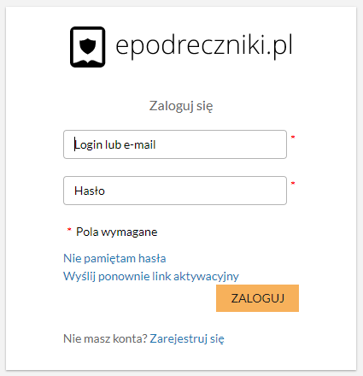
Wypełnij pierwsze pole wprowadzając login przypisany do twojego konta. W drugie pole wprowadź hasło i kliknij Zaloguj.
Krok 3
Przy pierwszym prawidłowym logowaniu do platformy zostaniesz poproszony o weryfikację adresu e-mail.
Pojawi się formularz Zmiana email. W polu e-mail widoczny będzie adres email jaki jest obecnie przypisany do Twojego konta.

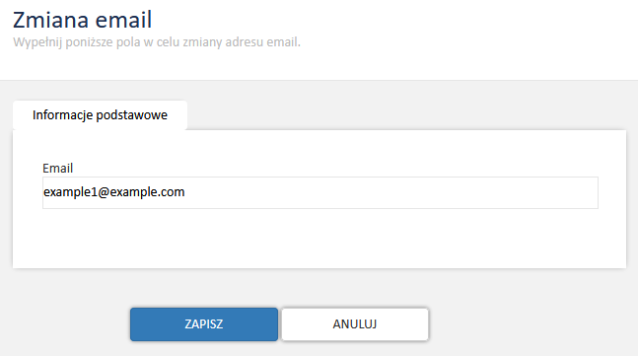

Jeżeli widoczny adres email jest prawidłowy kliknij “Zapisz”. Natomiast jeżeli chciałbyś go zmienić, wprowadź swój nowy adres email, który ma być przypisany do konta na platformie epodreczniki.pl.

Jeżeli nic nie zmieniłeś wówczas po kliknięciu ukaże się taki komunikat:
a ty zostaniesz przeniesiony na główna stronę portalu.
Dalej możesz w pełni korzystać z systemu.

Jak sprawdzić czy nauczyciel udostępnił materiały do samodzielnej pracy znajdziesz w kroku 8

Krok 4
Jeśli jednak wprowadziłeś nowy adres email i znajduje się on już w naszej bazie, wówczas nastąpi połączenie tych dwóch kont przez system.
Twoje nowe konto będzie usunięte, ale pojawi się ono jako dodatkowa struktura na starym koncie. Dlatego nie martw się, żadne Twoje dotychczasowe wyniki i postępy nie zostaną utracone.
Po zatwierdzeniu danych w formularzu zmiany emaila pojawi się wówczas poniższy komunikat:
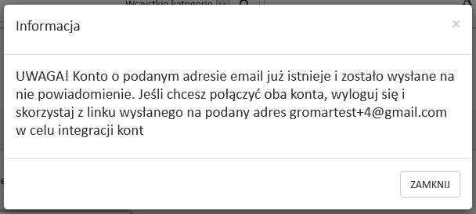

Kliknij ZAMKNIJ i zgodnie z komunikatem wyloguj się z platformy.
Opcja wylogowania dostępna jest w rozwijanym menu przy swoich danych w prawym górnym rogu strony.
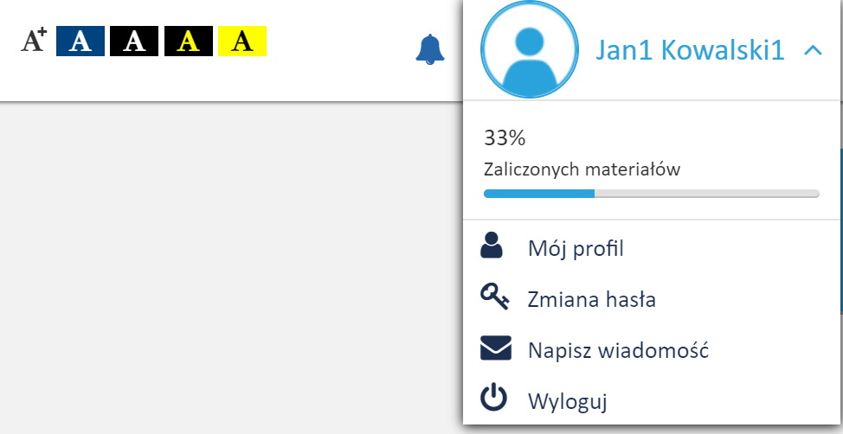

Krok 5
Następnie przejdź do skrzynki pocztowej na który został wysłany link aktywujący łączenie kont.
Wiadomość będzie wyglądała tak jak na zrzucie poniżej.
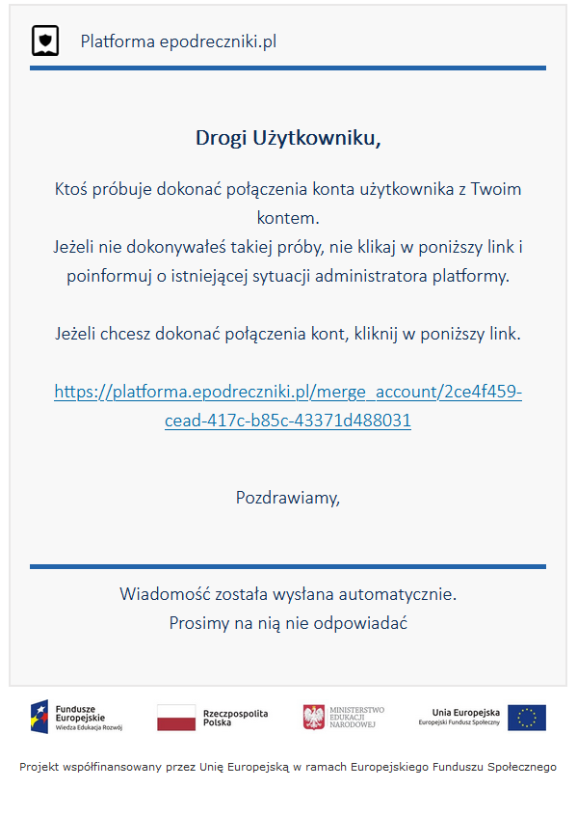

Krok 6
Po kliknięciu na powyższy link pojawi się panel logowania do platformy. Wprowadź login i hasło konta które ma adres email zgodny z otrzymaną wiadomością, czyli najprawdopodobniej dane konta z którego korzystałeś wcześniej.
Jeśli zalogujesz się na prawidłowe konto pojawi się komunikat:
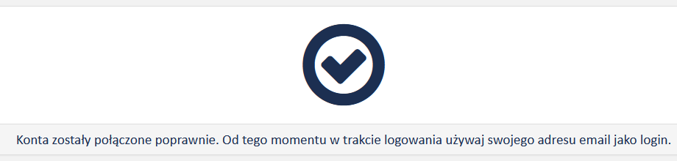
Krok 7
Jeśli zalogujesz się na błędne konto pojawi się komunikat:
Akcja połączenia kont może być wykonywana tylko po zalogowaniu się na konto z którym chcemy się połączyć.
lub

Wystąpił problem z połączeniem konta. Niepoprawny układ w strukturze.

Uwaga:
Pamiętaj, że po połączeniu kont do portalu epodreczniki.pl będziesz logował się podając jako login swój adres email.

Uwaga:
Pamiętaj, aby zapamiętać swoje hasło. Jest to ważne ponieważ nie możesz go zmienić. Jeżeli zapomnisz hasła skontaktuj się ze swoim nauczycielem lub dyrektorem szkoły.”

Krok 8

Jak sprawdzić czy nauczyciel udostępnił mi jakieś materiały?

Po prawidłowym zalogowaniu do portalu epodreczniki.pl wystarczy kliknać na ikonę znajdującą się w prawym górnym rogu.

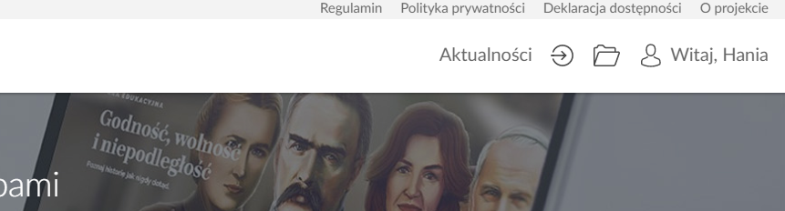

Po kliknięciu zostaniesz przekierowany do panelu użytkownika.
Tutaj w zakładce “udostępnione dla mnie” znajdziesz materiały udostępnione przez nauczyciela.

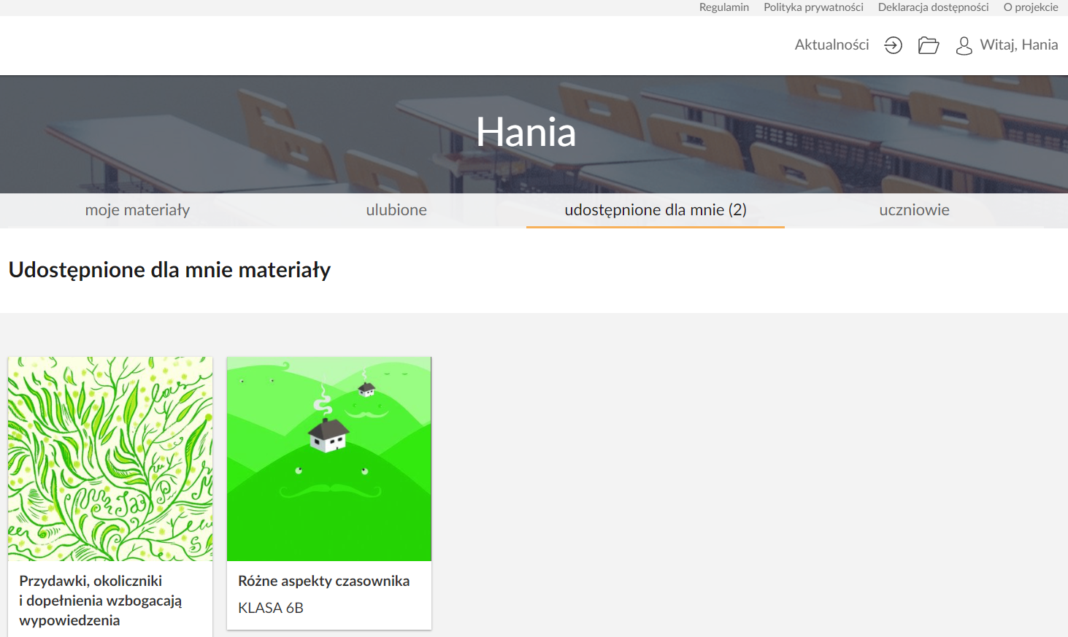

Mam problem - co robić?

W przypadku problemów w trakcie pierwszego logowania prosimy o kontakt z działem wsparcia. Formularz zgłaszania błędów znajduje się na stronie https://epodreczniki.pl w prawym dolnym rogu strony. Wystarczy kliknąć “Zgłoś problem”
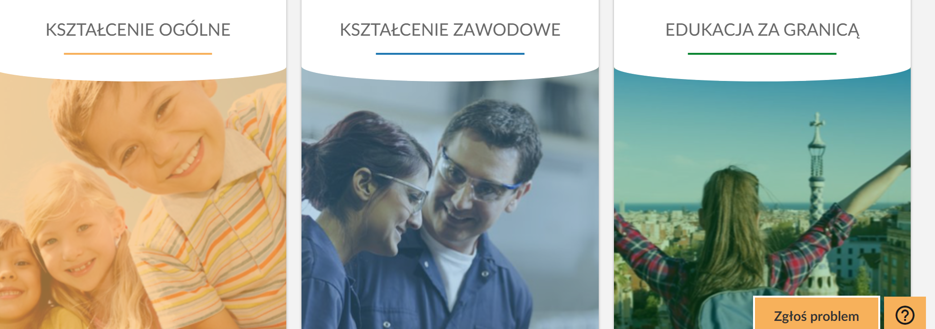

a następnie wypełnić formularz i zatwierdzić klikając na “Wyślij”

